2025年湖北省高职单独招生考试
* * * * * * * * * * * * * * * * * * * * * * * * * * * * * * * * * * * * * * * * * 姓 名： 准考证号： * * 座位号： * * * * * * * * * * * * * * * * * * * * * * * * * * * * * * * * * * * * * * * * * * * * * * * * * * * * * *
武汉信息传播职业技术学院
广播影视节目制作专业 专业技能测试（样卷）
试题共3页，总分140分。考试用时90分钟。
考卷分为试题和答题纸两部分，请把答案填写在答题纸的相应位置上。

一、单项选择题（本题10小题，每小题3分，共30分）
1.曝光是指 ( )。
A.摄影师的拍摄技巧 B.摄影中的光线控制
C.摄影机的设置 D.拍摄时的构图方式
2.快门速度是指( )。
A.拍摄时的光圈大小 B.拍摄时的曝光时间
C.拍摄时的焦距 D.拍摄时的ISO感光度
3.白平衡是指( )。
A.图像的亮度 B.图像的色彩平衡
C.图像的对比度 D.图像的锐度
4.某剪辑软件引入AI功能，可根据视频内容自动匹配最佳转场效果。其核心技术最可能基于( )
A.语音识别（ASR）分析对话情绪 B.机器学习分析画面色调与运动轨迹
C.GAN生成新的视频片段 D.区块链存储剪辑历史
5.什么是快门优先模式？( )
A.快门的速度由手动选择，机器会自动匹配光圈
B.摄影机根据光线情况自动选择光圈大小
C.摄影机根据光线情况自动选择焦距
D.摄影机根据光线情况自动选择ISO感光度
6.AI辅助剪辑软件能够“自动识别冗余镜头”的功能，主要利用了( )。
A.自然语言处理（NLP）分析脚本 B.计算机视觉（CV）检测相似画面
C.强化学习优化时间线节奏 D.知识图谱关联场景逻辑
7.什么是景深? ( )
A.图像的清晰程度 B.图像的颜色饱和度
C.图像的背景虚化效果 D.图像的对比度
8.什么是ISO感光度? ( )
A.摄影机的光圈大小 B.摄影机的曝光时间
C.摄影机的焦距 D.摄影机的感光能力
9.什么是构图? ( )
A.拍摄时的光线控制 B.拍摄时的物体排列方式
C.拍摄时的曝光时间 D.拍摄时的对焦方式
10.利用AI自动为视频添加精准字幕时，关键依赖以下哪种技术？( )
A.语音识别（ASR）转写台词 B.情感分析判断语气强度
C.风格迁移统一字幕字体 D.目标检测定位说话人物

二、判断题（本题10小题，每小题2分，共20分。正确打√，错误打×）
1.AI在影视特效中仅用于生成爆炸、火焰等视觉特效，无法参与剧本创作或分镜设计。( )
2.后期制作是将不同镜头按照剧情顺序进行编辑的过程。( )
3.混音是广播节目制作中常用的音效处理技术之一。( )
4.光圈越大，景深越浅。( )
5.快门速度越慢，拍摄到的运动物体越清晰。( )
6.AI语音合成技术可以生成逼真的虚拟主持人语音播报，这属于自然语言处理的典型应用。 ( )
7.黑白照片可以突出图像的纹理和构图。 ( )
8.影视作品中的声音元素只包含：音效、对白。( )
9.曝光过度会导致图像过亮，丢失细节。 ( )
10.编写分镜剧本、选择演员、现场拍摄、后期制作都是影视制作的环节。 ( )

三、简答题（本题2小题，每小题15分，共30分）
1.在影视作品拍摄过程中会使用不同的镜头，请问什么是镜头？其作用是什么？（15分）
2.影视后期制作是影视作品生产的一个专业术语，请问后期制作处于其哪一个阶段？包括哪几项工作内容？后期制作可以起到什么样的作用？（15分）

四、案例分析题（本题2小题，共60分)

1.三点布光是人像摄影中最常用的一种布光方式，分别使用主体光、辅助光与轮廓光对人物进行照明，请根据以下三点布光的光位图作答。（32分）
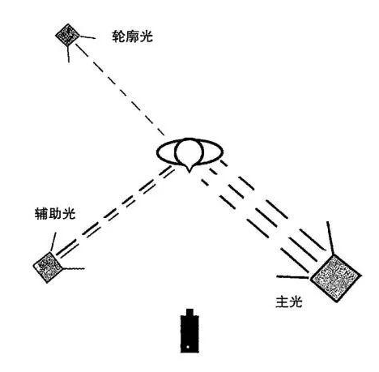
摄像机
人物
图一
- 三点布光法最少使用几盏灯，从几个方向照亮人物？（10分）
（2）请根据上图给主光、辅助光、轮廓光的亮度从高到低排序。（7分）
（3）请分别简述主光、辅助光、轮廓光的作用。（15分）
2.在拍摄双人对话戏时，摄像机需要在演员的一侧180度范围内进行机位设置，一般有5种机位类型：顶角机位、平行机位、外反拍机位、内反拍机位、正反打机位。图二中设置了9个机位，编号分别为a、b、c、d、e、f、g、h、i。图三为9个机位呈现的拍摄画面。
请仔细观察图二和图三，判断图二中摄像机机位，匹配图三中呈现的画面效果，并将摄像机机位字母编号和机位类型填写在答题纸上答题区。（28分）
机位类型及功能说明：
顶角机位：交代环境与人物关系；
平行机位：摄影机平行于演员进行拍摄，此时拍摄的画面是演员的侧面，平行位置只能各拍一个演员；
外反拍机位：带关系拍摄，过肩镜头；
内反拍机位：将摄影机放在两个人物之间，向外对着人物进行拍摄；
正反打机位：主观视角的机位。

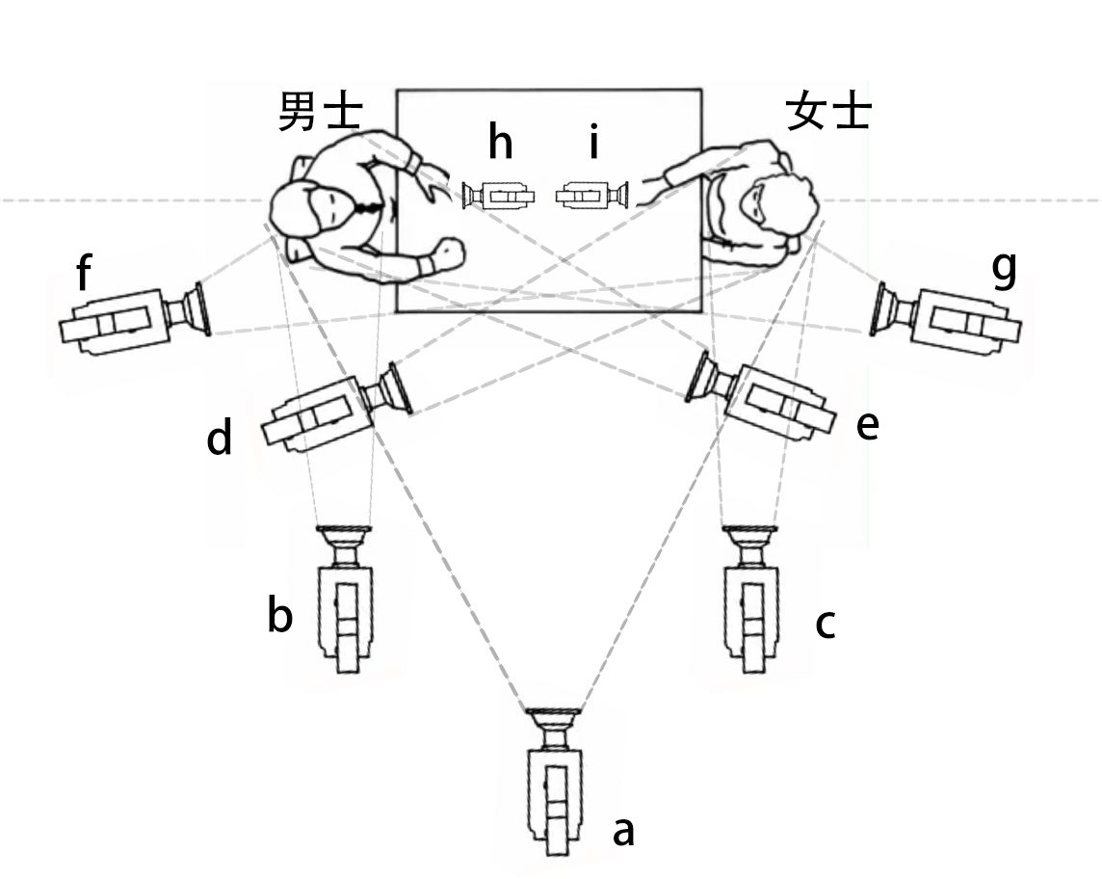
图二

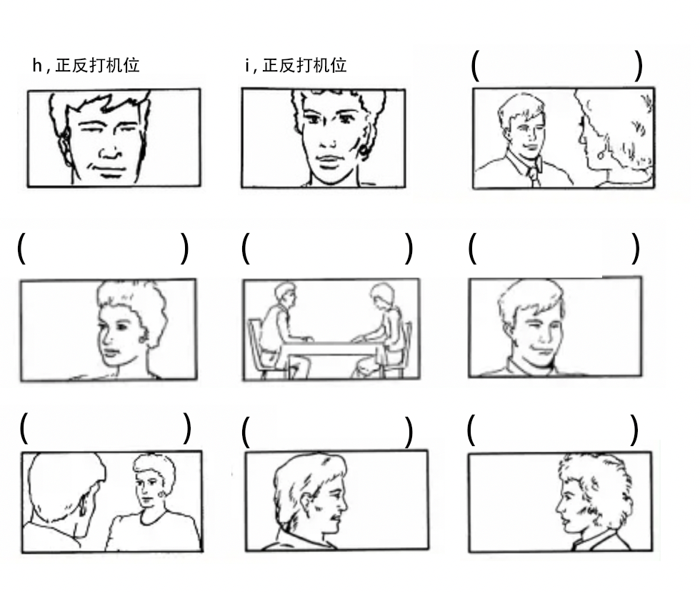
图三

2025年湖北省高职单独招生考试
* * * * * * * * * * * * * * * * * * * * * * * * * * * * * * * * * * * * * * * * * * 姓 名： 准考证号： * * * 座位号： * * * * * * * * * * * * * * * * * * * * * * * * * * * * * * * * * * * * * * * * * * * * * * * * * * * * *
武汉信息传播职业技术学院
广播影视节目制作专业 专业技能测试（样卷）
答题纸（共2页）
请考生把答案填写在答题纸的相应位置上，写在试题上的答案无效。

题号 | 一 | 二 | 三 | 四 | 总分 | 阅卷教师
得分

得分
一、单项选择题（本题10小题，每小题3分，共30分）
题号 | 1 | 2 | 3 | 4 | 5
答案
题号 | 6 | 7 | 8 | 9 | 10
答案

二、判断题（本题10小题，每小题2分，共20分。正确打√，错误打×）
得分
题号 | 1 | 2 | 3 | 4 | 5
答案
题号 | 6 | 7 | 8 | 9 | 10
答案

三、简答题（本题2小题，每小题15分，共30分）
得分

1.答：

2.答：

得分
- 案例分析题（本题2小题，共60分)

1.（1）答：

（2）答:

（3）答:

2.答：
此 区 域 禁 止 答 题

